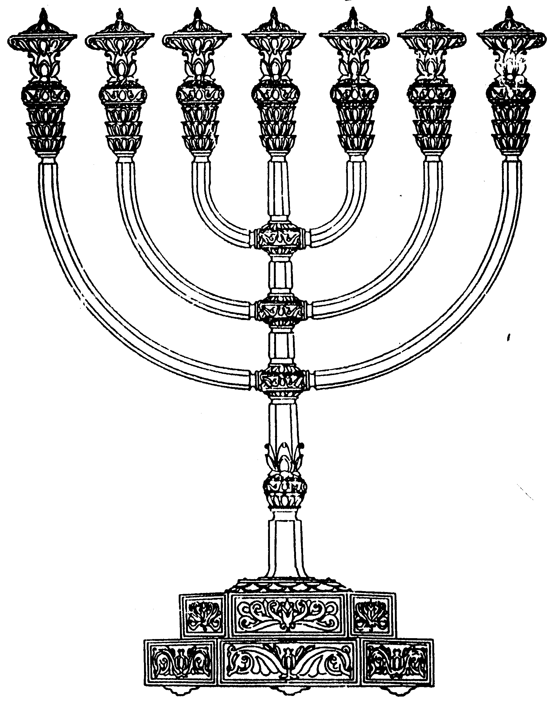
בפרשת השבוע אנו "נפגשים" עם טומאת המצורע, הזב וטומאות נוספות. ננסה לעשות סדר באיסור הכניסה אל המקדש, לבעלי הטומאות השונות.
בס“ד
המדרשה לידע המקדש
מיסודו של מכון המקדש
סדנאות וימי עיון
הצגות
הרצאות
ניצוצון מספר 30
ו' בניסן התשס"ח
ניצוצון ממקדש: שלוש מחנות.

"וְהַצָּרוּעַ אֲשֶׁר בּוֹ הַנֶּגַע ..ְטָמֵא טָמֵא יִקְרָא.. כָּל יְמֵי אֲשֶׁר הַנֶּגַע בּוֹ יִטְמָא טָמֵא הוּא בָּדָד יֵשֵׁב מִחוּץ לַמַּחֲנֶה מוֹשָׁבו.."זֹאת תִּהְיֶה תּוֹרַת הַמְּצֹרָע בְּיוֹם טָהֳרָתוֹ וְיָצָא הַכֹּהֵן אֶל מִחוּץ לַמַּחֲנֶה "

על הפסוקים הללו, מבאר רש"י:
בדד ישב - שלא יהיו שאר טמאים יושבים עמו. ואמרו רבותינו מה נשתנה משאר טמאים לישב בדד הואיל והוא הבדיל בלשון הרע בין איש לאשתו ובין איש לרעהו אף הוא יבדל:
מחוץ למחנה - חוץ לשלש מחנות (רש"י ויקרא י"ג)

מקור הדין לשלש המחנות:
"צַו אֶת בְּנֵי יִשְׂרָאֵל וִישַׁלְּחוּ מִן הַמַּחֲנֶה כָּל צָרוּעַ וְכָל זָב וְכֹל טָמֵא לָנָפֶשׁ: מִזָּכָר עַד נְקֵבָה תְּשַׁלֵּחוּ אֶל מִחוּץ לַמַּחֲנֶה תְּשַׁלְּחוּם וְלֹא יְטַמְּאוּ אֶת מַחֲנֵיהֶם אֲשֶׁר אֲנִי שֹׁכֵן בְּתוֹכָם: (במדבר ה)

בפסוקים מנויים שלושה סוגי טמאים: מצורע, זב (הכולל גם את כל טמאי הגוף: זב, זבה, נידה, יולדת, בעל קרי), טמא מת (הכולל גם נוגע בנבילה וטמא שרץ)..
על פי פשט הכתובים היה נראה ששלושת סוגי הטומאה כולם משתלחים מאותו מחנה, אך הגמרא מבארת:

"שלש מחנות היו שם בשעת חנייתן. תוך הקלעים היא מחנה שכינה. חניית הלוים סביב היא מחנה לויה. ומשם ועד סוף מחנה הדגלים לכל ארבע הרוחות היא מחנה ישראל. (פסחים סז)
הצרוע נשתלח חוץ לכולן, הזב מותר במחנה ישראל ומשולח מן השתים, וטמא לנפש מותר אף בשל לויה, ואינו משולח אלא משל שכינה. (רש"י, במדבר, ה)

כנגד שלוש המחנות במדבר, כך גם בבית עולמים:
"שלש מחנות היו במדבר מחנה ישראל .. ומחנה לויה שנאמר בה וסביב למשכן יחנו ומחנה שכינה והוא מפתח חצר אהל מועד ולפנים. וכנגדן לדורות מפתח ירושלים עד הר הבית כמחנה ישראל ומפתח הר הבית עד פתח העזרה שהוא שער ניקנור כמחנה לויה ומפתח העזרה ולפנים מחנה שכינה והחיל ועזרת הנשים מעלה יתירה בבית עולמים" (רמב"ם בית הבחירה פרק ז)

נסכם בקצרה:
מחנה ישראל = קדושת ירושלים לפנים מן החומות – משלחים מצורעים.
מחנה לוויה= קדושת הר הבית – משלחים מצורעים וטמאי גוף (זבים, זבות וכדומה)
מחנה שכינה= העזרה – משלחים מצורעים, זבים וטמאי מתים.

רעיון קצר לעניין הפרשה:
כפי שאנו רואים, טומאת המצורע חמורה מכל הטומאות השונות. "הא מה הדבר החמור שבכולן חוץ לג' מחנות זה מצורע" (ילקוט שמעוני במדבר, רמז תרצה), וכפי שמביא רש"י לעיל, הוא נמצא בבידוד מוחלט.
והסיבה לכך: "צרוע הוא כעס כי צרעת הוא בעון לשון הרע, זב הוא בעל תאוה, וטמא לנפש הוא עצבות, ולכן הצרוע נשתלח משלש המחנות כי מדות כעס אין לו חלק בישראל, והזב משתלח רק ממחנה לוי' וממחנה שכינה, היינו כי מדות התאוה לא יאות לתלמידי חכמים, וטמא לנפש זה אינו משתלח רק ממחנה שכינה כי גם בתלמידי חכמים נמצא לפעמים מדות העצבות,ורק ממחנה שכינה משתלח כי עוז וחדוה במקומו" (מי שילוח נשא)
רעיון קצר לשבת הגדול:
בשבת זו, בה אנו מתכוננים לקראת הפסח, נזכור ישנם שתי מצוות שאנו אמורים לקיים בעוד שבוע:
א. העלייה לרגל: הביאה לירושלים כבר מקרבת אותנו אל קדושת מחנה ישראל, האסורה למצורע. אל הר הבית אסורים להכנס טמאי גוף. אך על ידי טבילה במקווה (וספירת שבעה נקיים בחלק מן הטומאות) ניתן לבוא בשער "מחנה לוויה".
ב. "קרבן פסח": קרבן פסח מזמן לנו את האפשרות להגיע עד העזרה, זאת למרות שאנו טמאי מת (הרחבה בעזרת ה' בהמשך השבוע). "בזמן שהפסח נאכל בטומאה טמא מת נכנס לעזרה ואוכלו זבים וזבות נדות ויולדות הרי אלו לא יכנסו ואם נכנסו הרי אלו חייבין רבי אליעזר אומר אם נכנסו הרי אלו פטורין שנאמר וישלחו מן המחנה כל צרוע וכל זב וגו' בשעה שטמא נפש חייב זבין ומצורעין חייבין בשעה שאין טמא נפש חייב אין זבין ומצורעין חייבין" (תוספתא פסחים, ח)

גם בטומאתנו היום ניתן לקיים את המצוות, ויהי רצון שנזכה לעלות לרגל בקדושה ובטהרה!
לקבלת ניצוצון יומי - שלח הודעה ל: mikdash3@gmail.com
נכתב ע"י הרב מרדכי פרסוף

